Задания для 5А класса
Предмет | Задание | Форма контроля
Литература | С51 устно отвечать на вопросы, нарисовать рисунок ко 2 главе  https://resh.edu.ru/subject/lesson/7405/start/244850/ | Проверка выполненных заданий на уроке
Английский язык | Смотреть урок по ссылке https://youtu.be/ly3BmC86Ybk  Стр.78 №1,2 – письменно по образцу, №3 - устно | Проверка учителем письменных заданий в тетради
География | Практическая работа по теме: «Масштаб и условные знаки». | Проверка учителем письменных заданий в тетради
Математика | П. 4.3. читать, №№ 785,787,789 | Проверка выполненных заданий на уроке

География.
- Задание
На каком берегу реки Копытовки находится геодезический знак?
В каком направлении от геодезического знака расположена метеостанция?

Задание выполняется с использованием приведённого ниже фрагмента топографической карты.
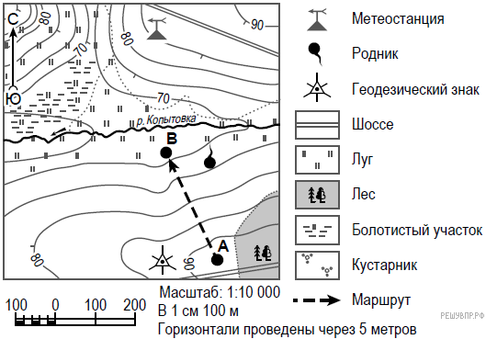
2. Задание
Какова протяжённость проложенного на карте маршрута А–В? Для выполнения задания используйте линейку. Расстояние измеряйте по центрам точек.

Ответ округлите до десятков метров и запишите без единиц измерения.

3. Задание
Какой из изображённых на фотографиях объектов может быть размещён на территории, по которой проходит маршрут А–В? Запишите в ответе номер фотографии. Обоснуйте свой ответ.
